PercussionArts
Schule für afrikanische, kubanische und indische Rhythmik und Perkussion

Jörg Kaufmann
Wasgenring 78
CH-4055 Basel

0041 / 76 / 303 43 77
www.percussionarts.net

Lageplan der Schule (Unterrichtsräumlichkeiten)

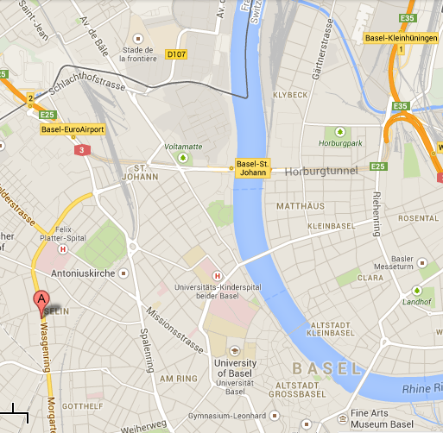

Alte Spinnerei
Fabrikstr. 28
8854 Siebnen

